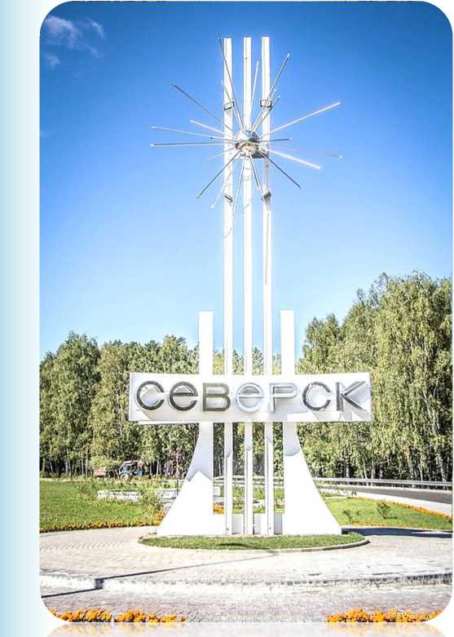

МУНИЦИПАЛЬНОЕ АВТОНОМНОЕ ДОШКОЛЬНОЕ ОБРАЗОВАТЕЛЬНОЕ УЧРЕЖДЕНИЕ  
«ДЕТСКИЙ САД №7»

в рамках социального партнерства с МБУ «Центральная городская библиотека», музеем города Северска

СЕВЕРСК

НАГЛЯДНО - ДИДАКТИЧЕСКОЕ ПОСОБИЕ

Цель: обобщить представления детей о городе, в котором они живут, его достопримечательностях.

ЗАТО СЕВЕРСК

ТОМСКАЯ ОБЛАСТЬ

2020г.

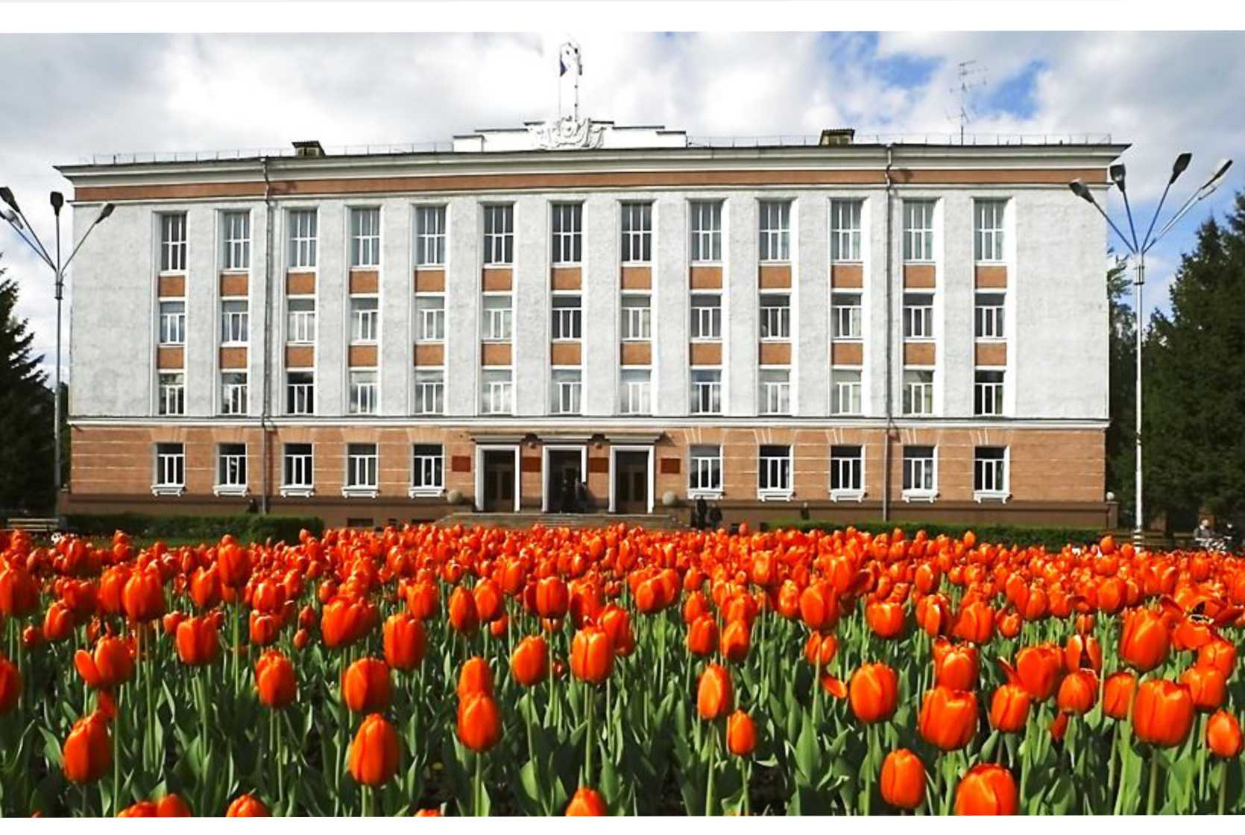

ЗДАНИЕ АДМИНИСТРАЦИИ ЗАТО СЕВЕРСК

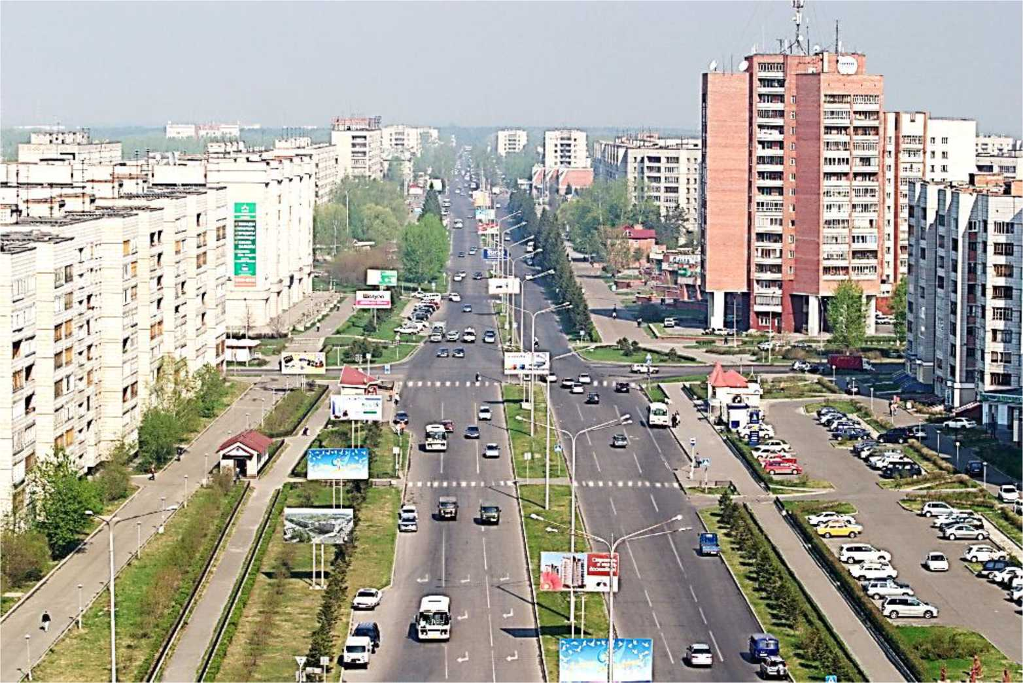

ГЛАВНАЯ УЛИЦА ГОРОДА - ПРОСПЕКТ КОММУНИСТИЧЕСКИЙ

СЕВЕРСКИЙ ТЕАТР ДЛЯ ДЕТЕЙ И ЮНОШЕСТВА

|  |  |  |  |  |  |
| --- | --- | --- | --- | --- | --- |
| г 1 ~ | 1 z | | |  | 1 1  * |
|  | |  |  |  | |
|  |  |  |  |  | |
|  |  | .Ж |  |  |  |

|  |  |
| --- | --- |
| I • Г.р | r.v |
|  | И |

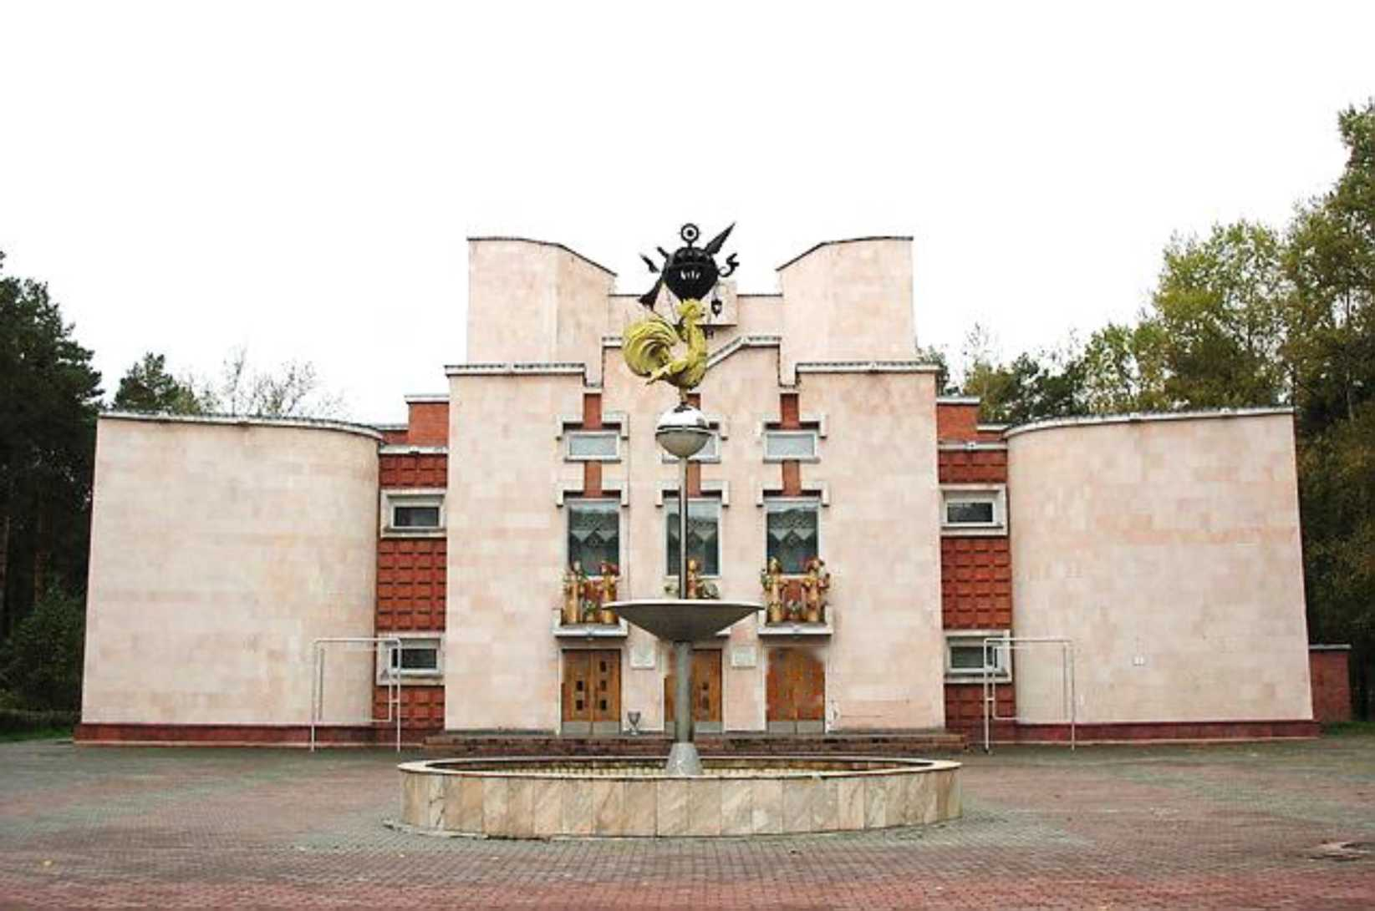

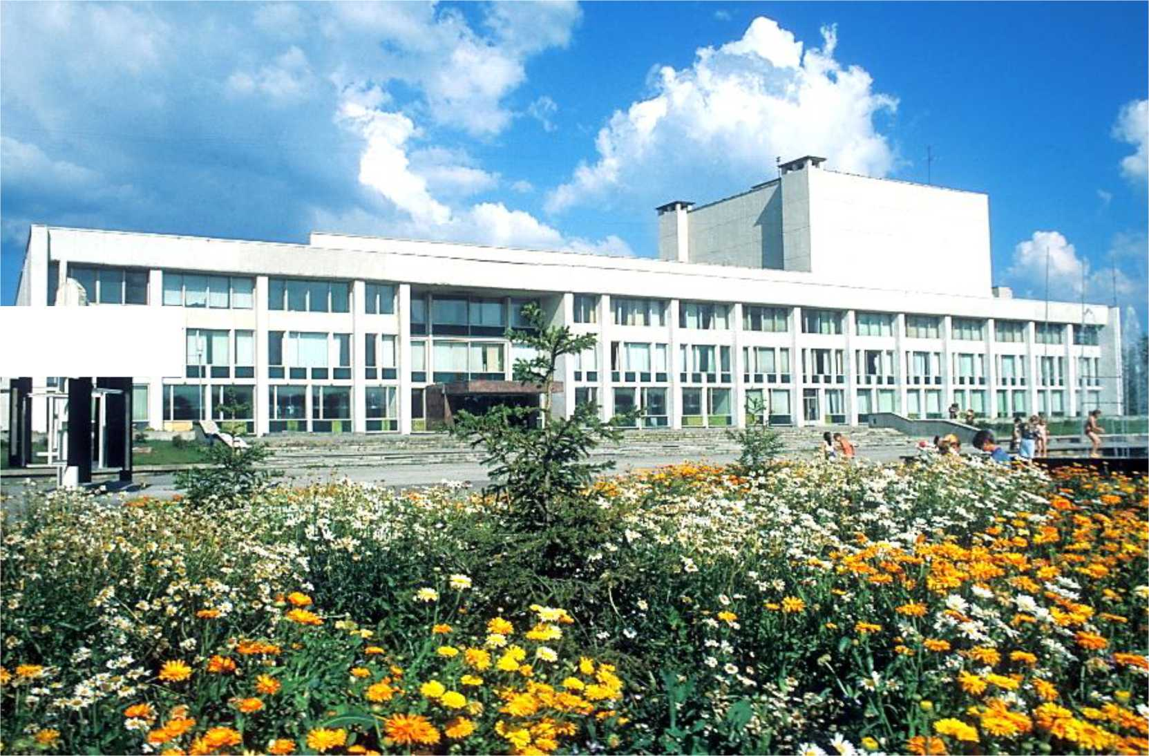

■ л

СЕВЕРСКИЙ МУЗЫКАЛЬНЫЙ ТЕАТР

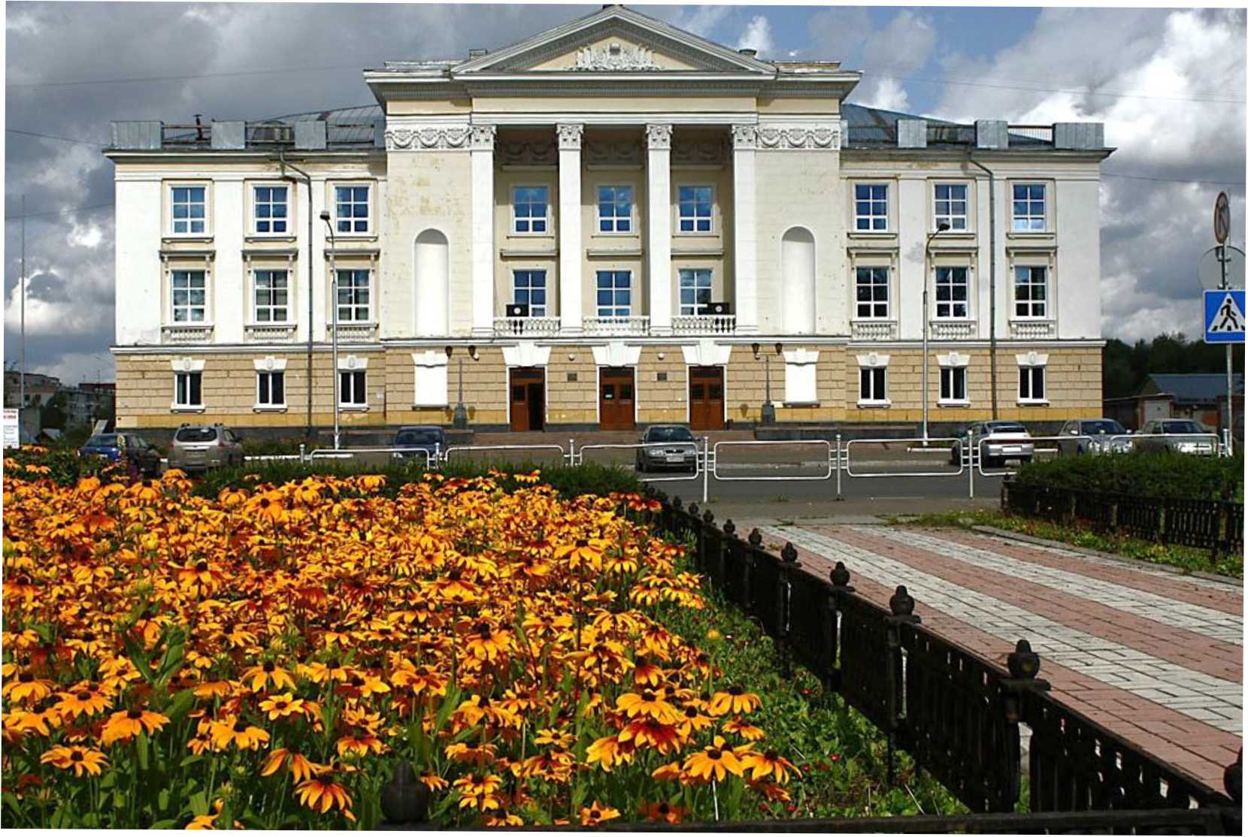

ГОРОДСКОЙ ДОМ КУЛЬТУРЫ ИМЕНИ И. ОСТРОВСКОГО

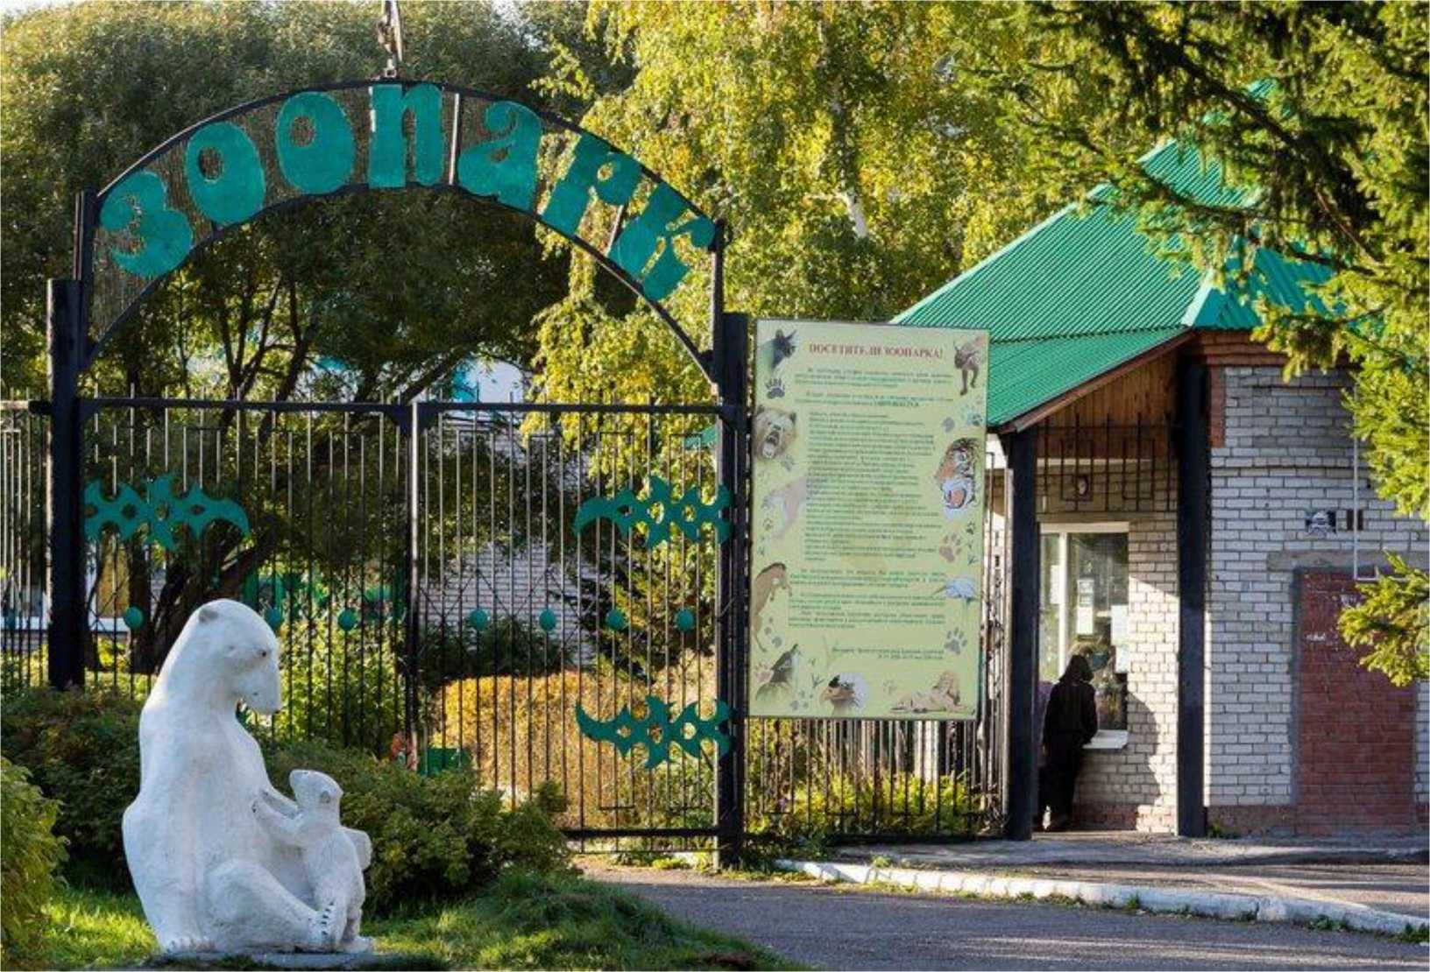

СЕВЕРСКИИ ЗООПАРК

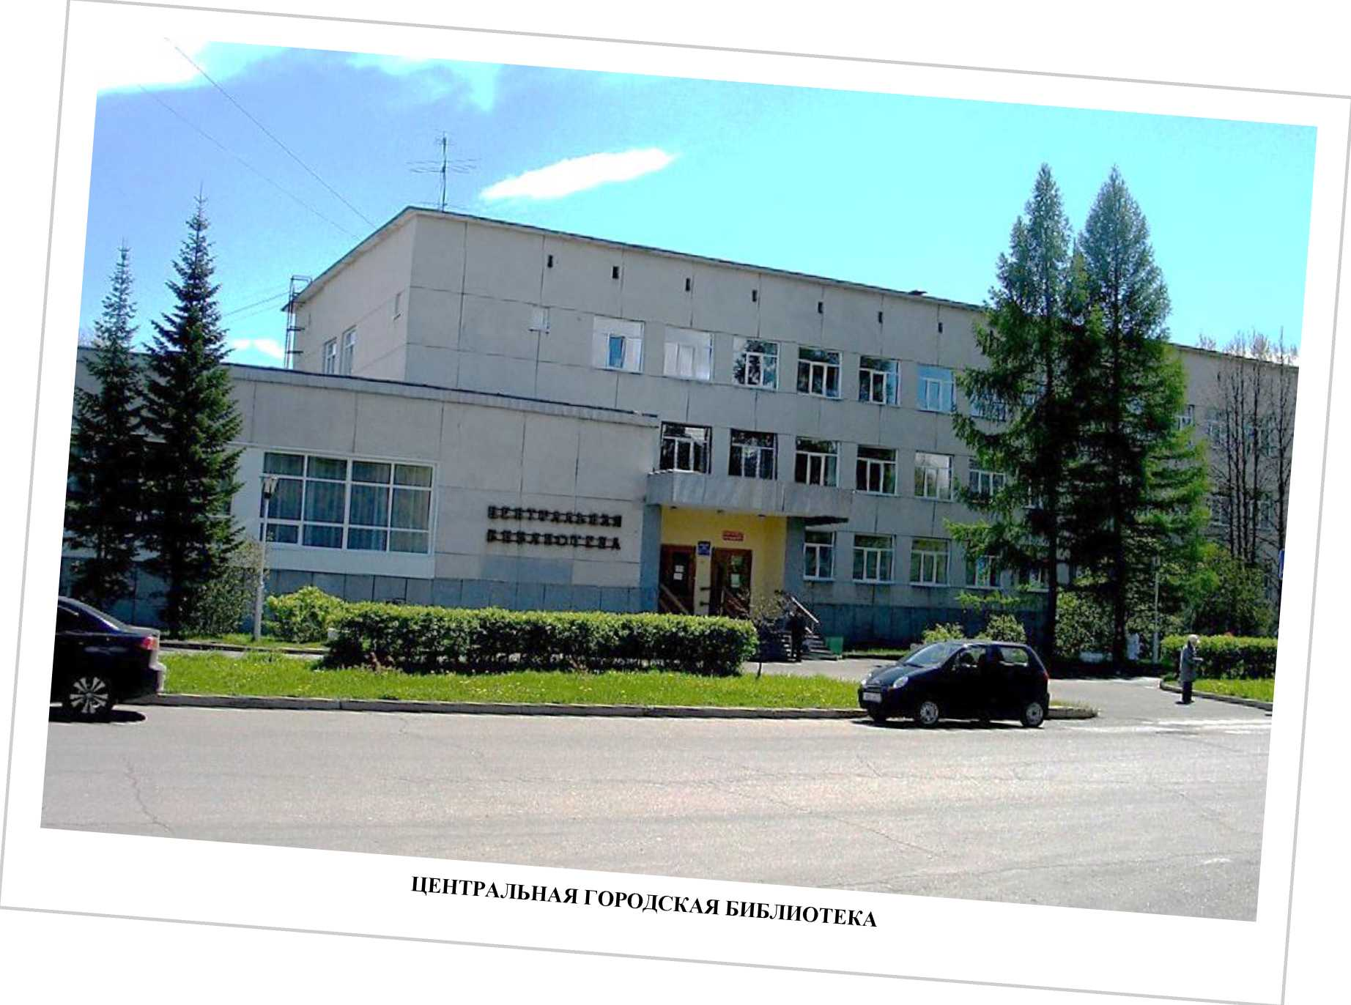

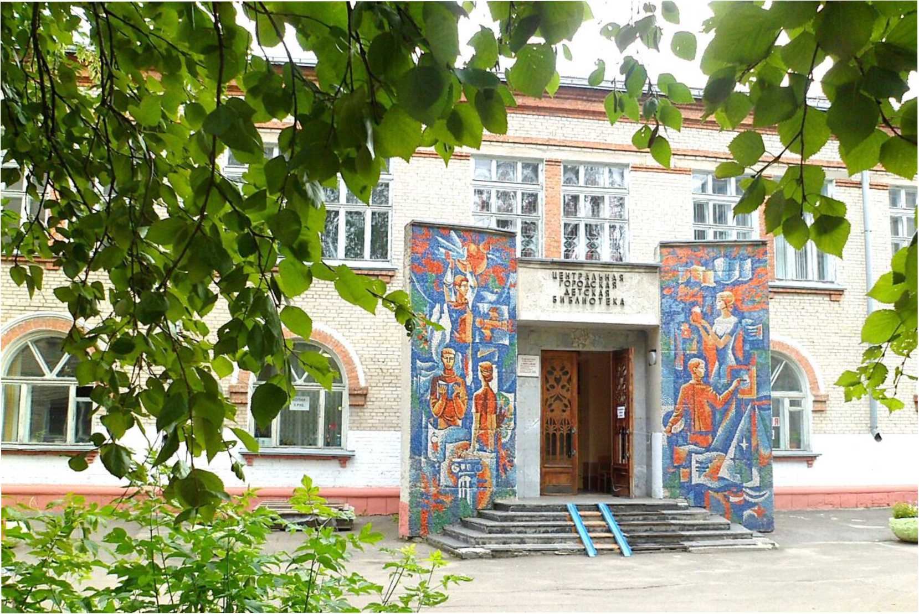

ЦЕНТРАЛЬНАЯ ДЕТСКАЯ БИБЛИОТЕКА

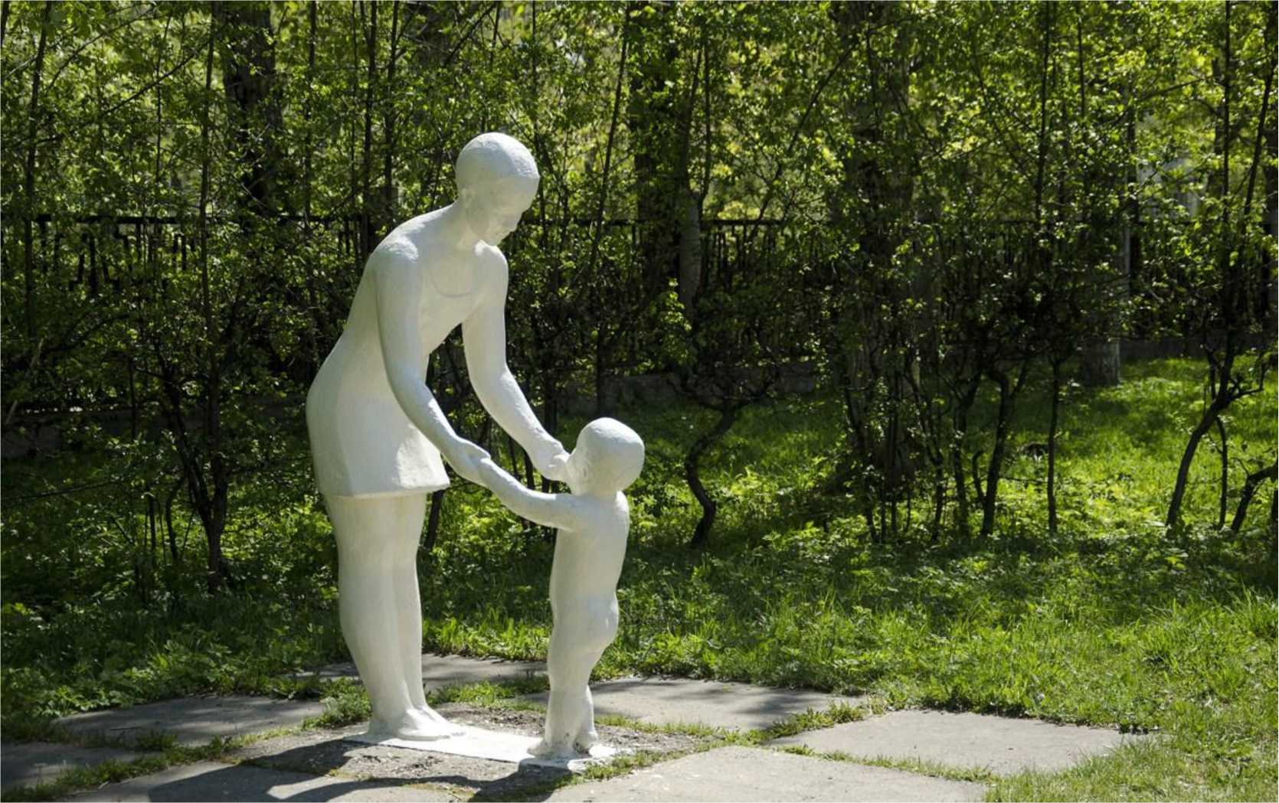

СКУЛЬПТУРНАЯ ГРУППА "МАТЕРИНСТВО"

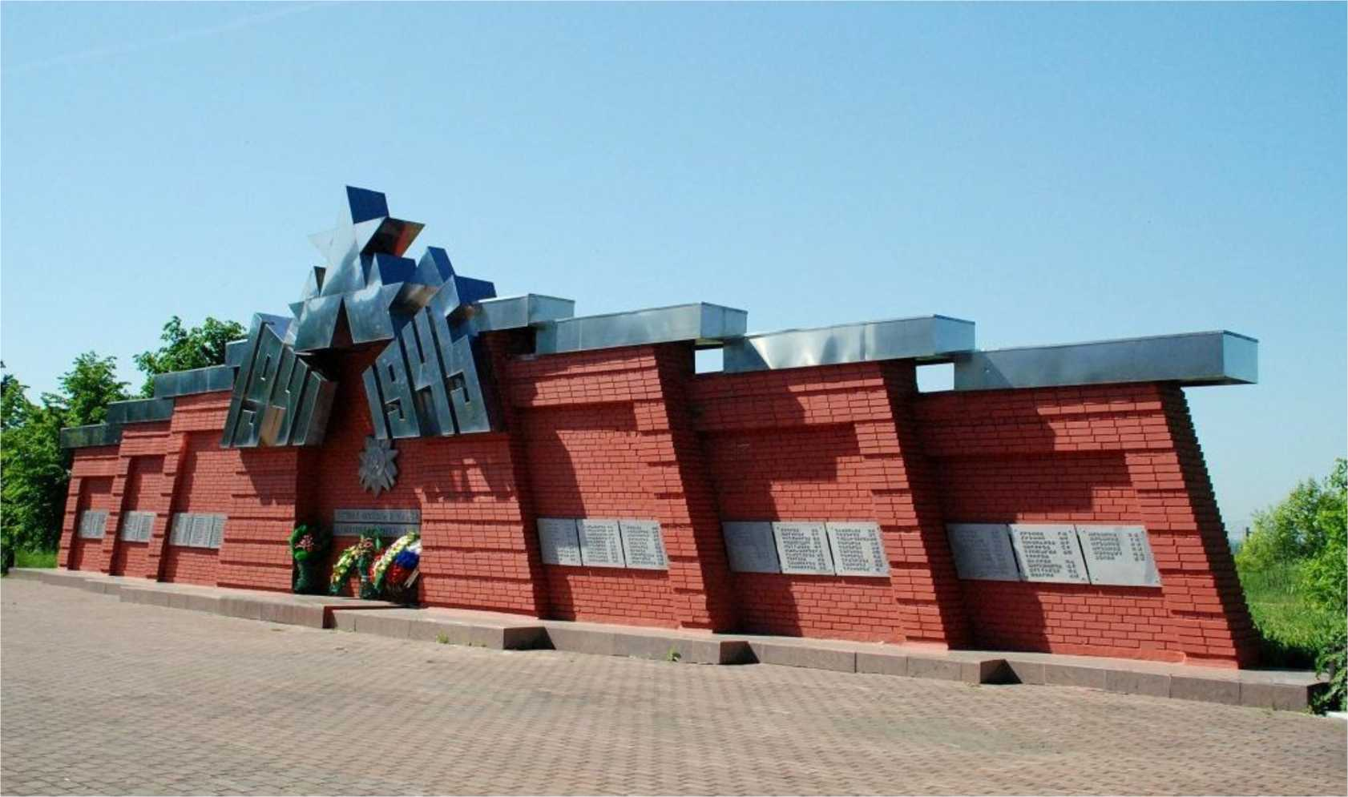

МОНУМЕНТ В ЧЕСТЬ 50-ЛЕТИЯ ПОБЕДЫ В ВЕЛИКОЙ ОТЕЧЕСТВЕННОЙ ВОЙНЕ 1941-1945 Г.Г.  
И ПОГИБШИХ В НЕЙ ВОИНОВ, ПРОЖИВАВШИХ НА ТЕРРИТОРИИ СЕВЕРСКА

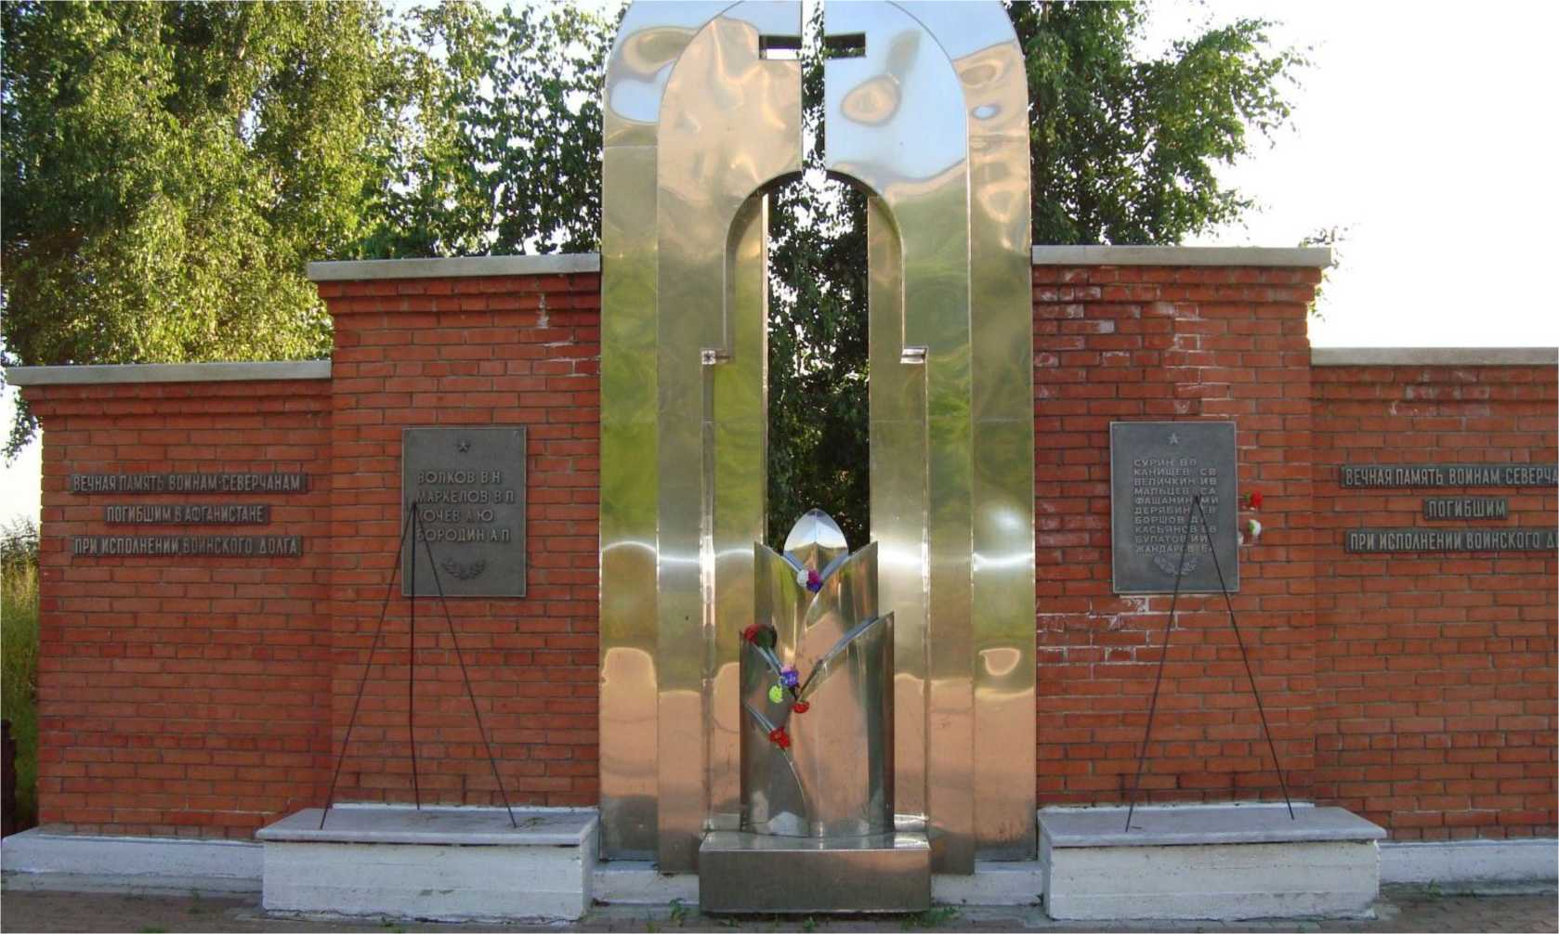

ПАМЯТНИК ВОИНАМ - СЕВЕРЧАНАМ, ПОГИБШИМ ПРИ ИСПОЛНЕНИИ ИНТЕРНАЦИОНАЛЬНОГО ДОЛГА  
В АФГАНИСТАНЕ, ЧЕЧНЕ И ДАГЕСТАНЕ

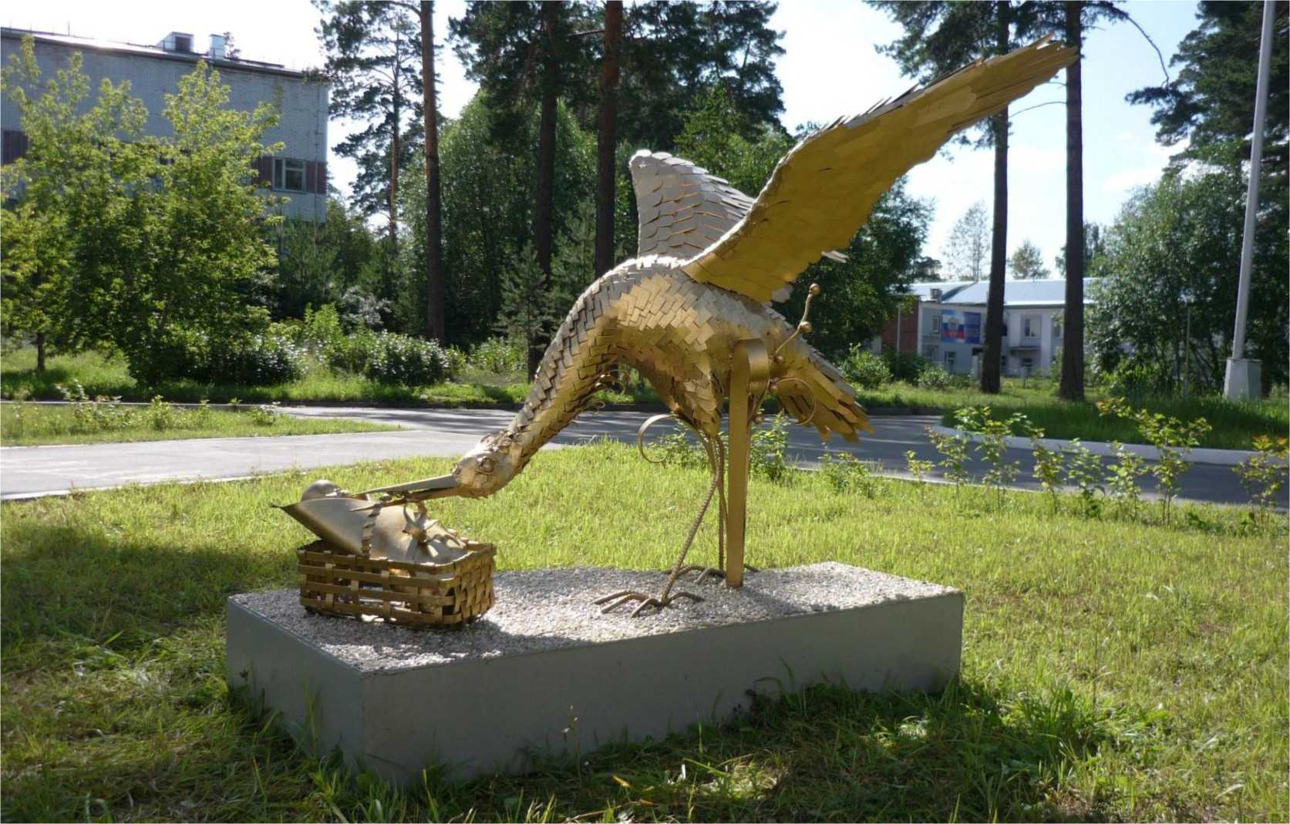

"ПАМЯТНИК НОВОРОЖДЕННЫМ"

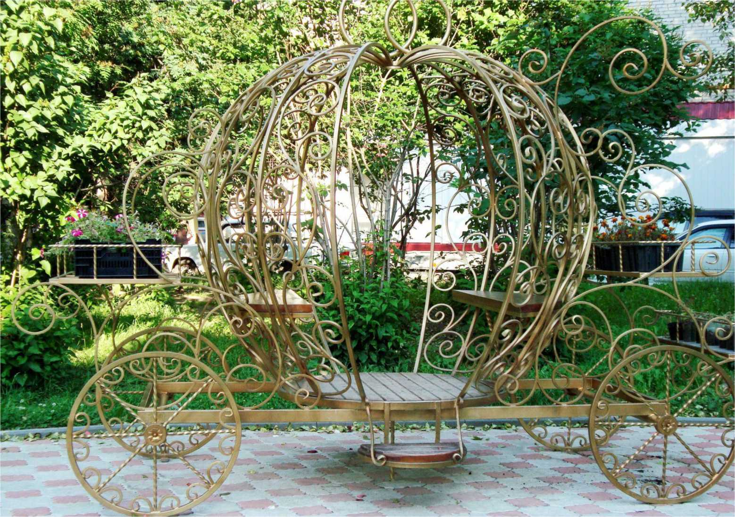

"КАРЕТА МОЛОДОЖЕНОВ"

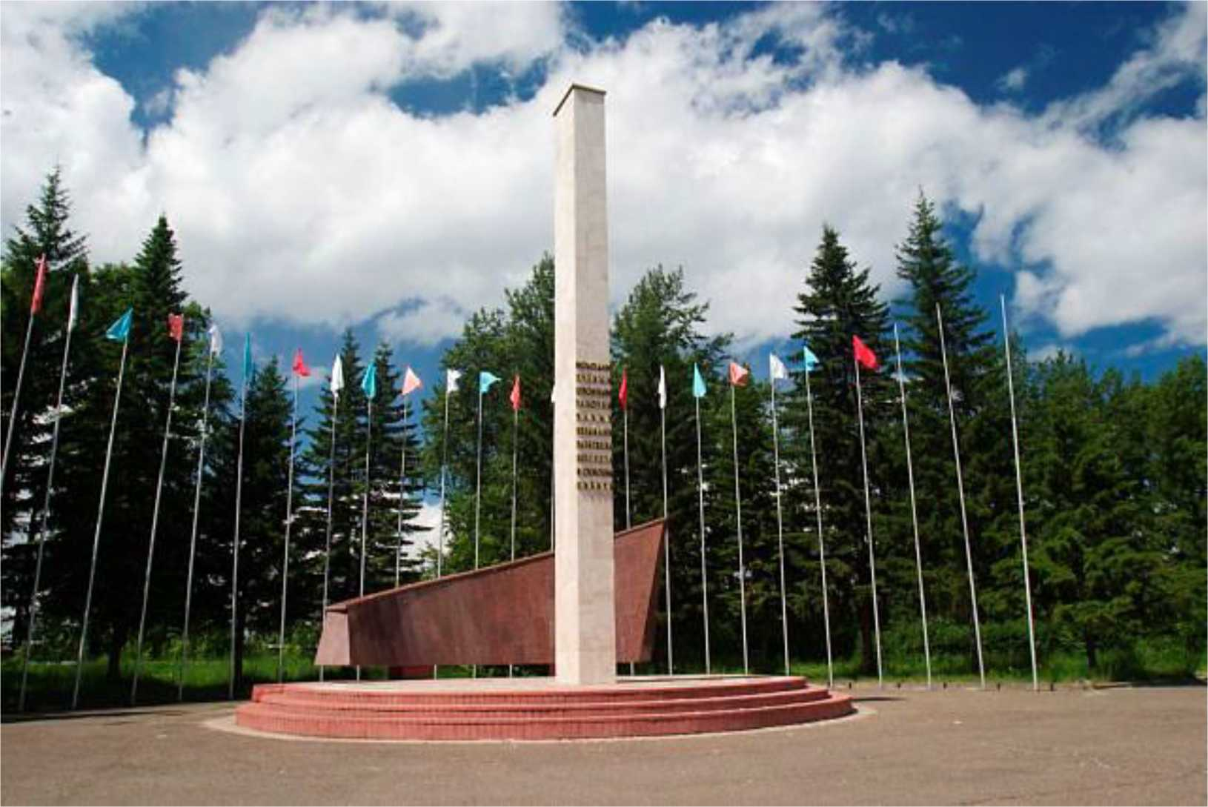

ПАМЯТНИК ПЕРВОСТРОИТЕЛЯМ

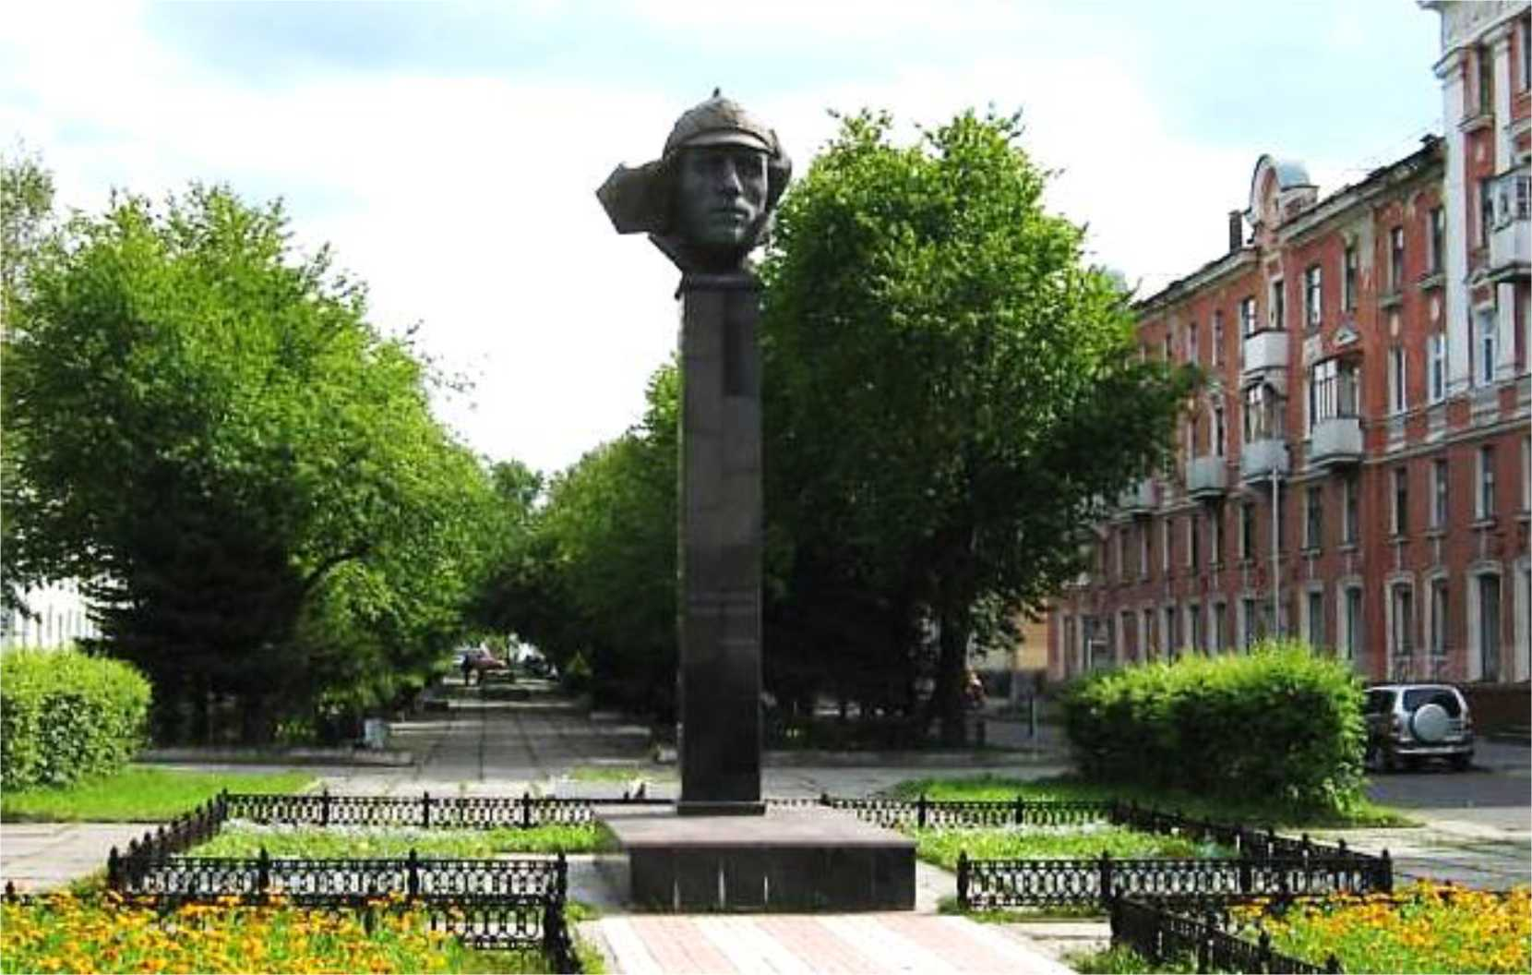

ПАМЯТНИК ОСТРОВСКОМУ Н. А.

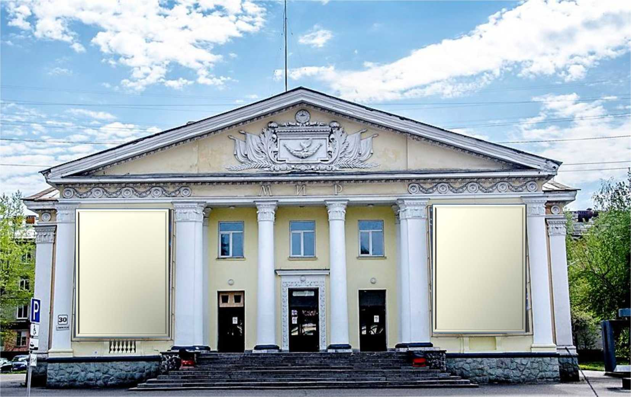

КИНОТЕАТР «МИР»

МУЗЕЙ

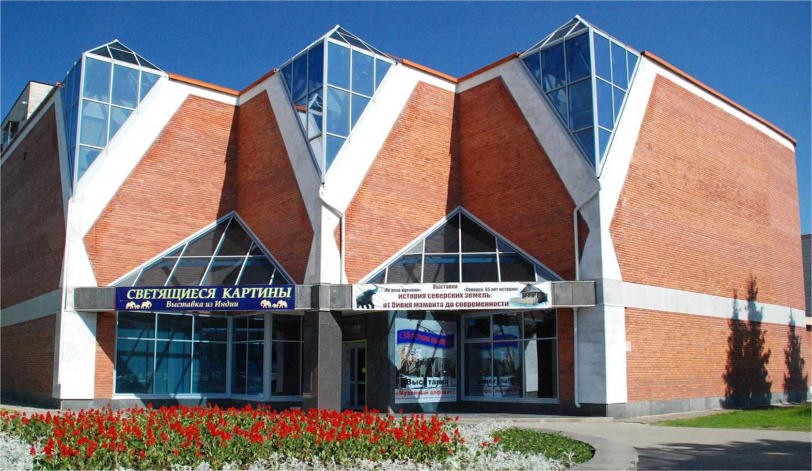

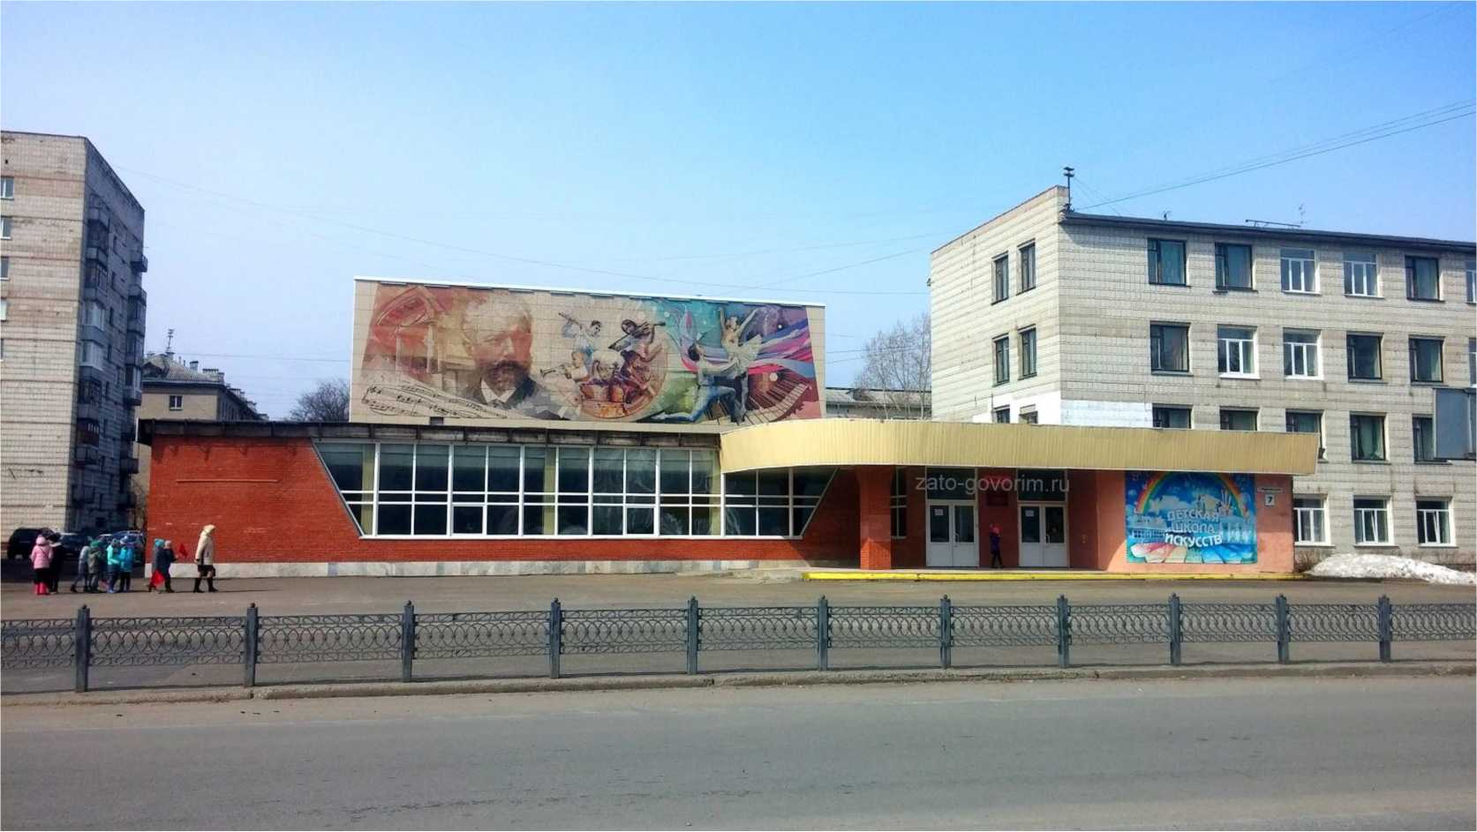

ДЕТСКАЯ ШКОЛА ИССКУСТВ

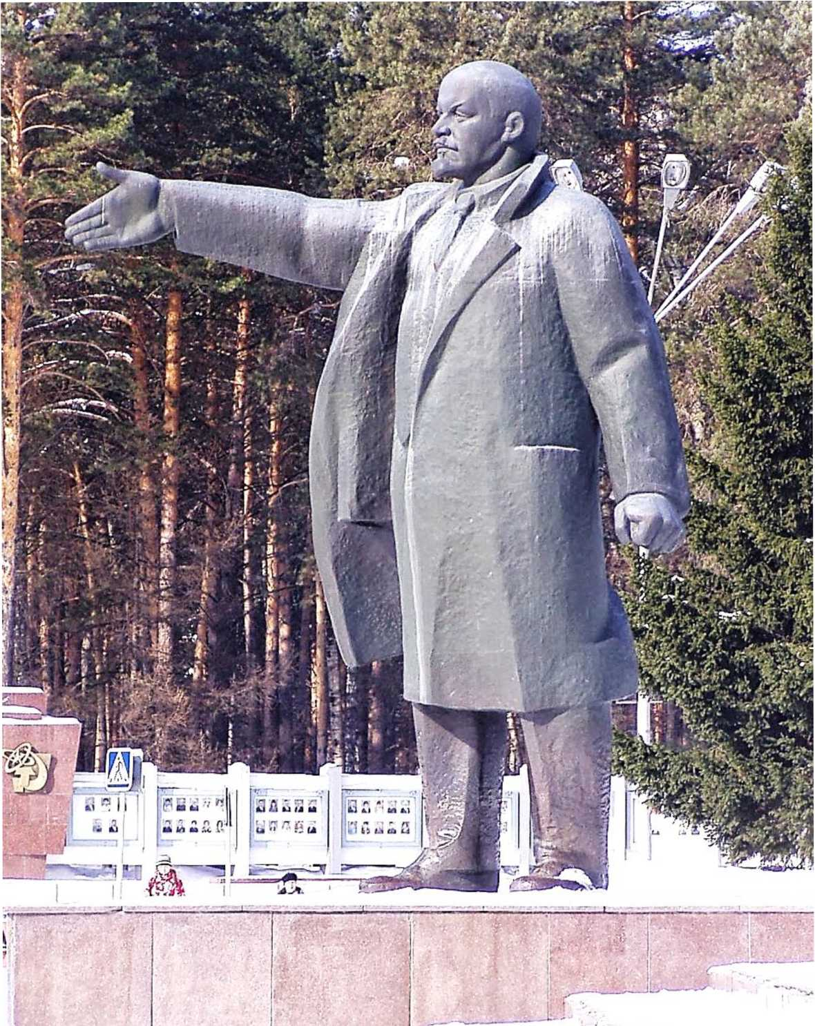

ПАМЯТНИК В.И. ЛЕНИНУ

ПАМЯТНИК УЧАСТНИКАМ ЛИКВИДАЦИИ АВАРИИ  
НА ЧЕРНОБЫЛЬСКОЙ АЭС

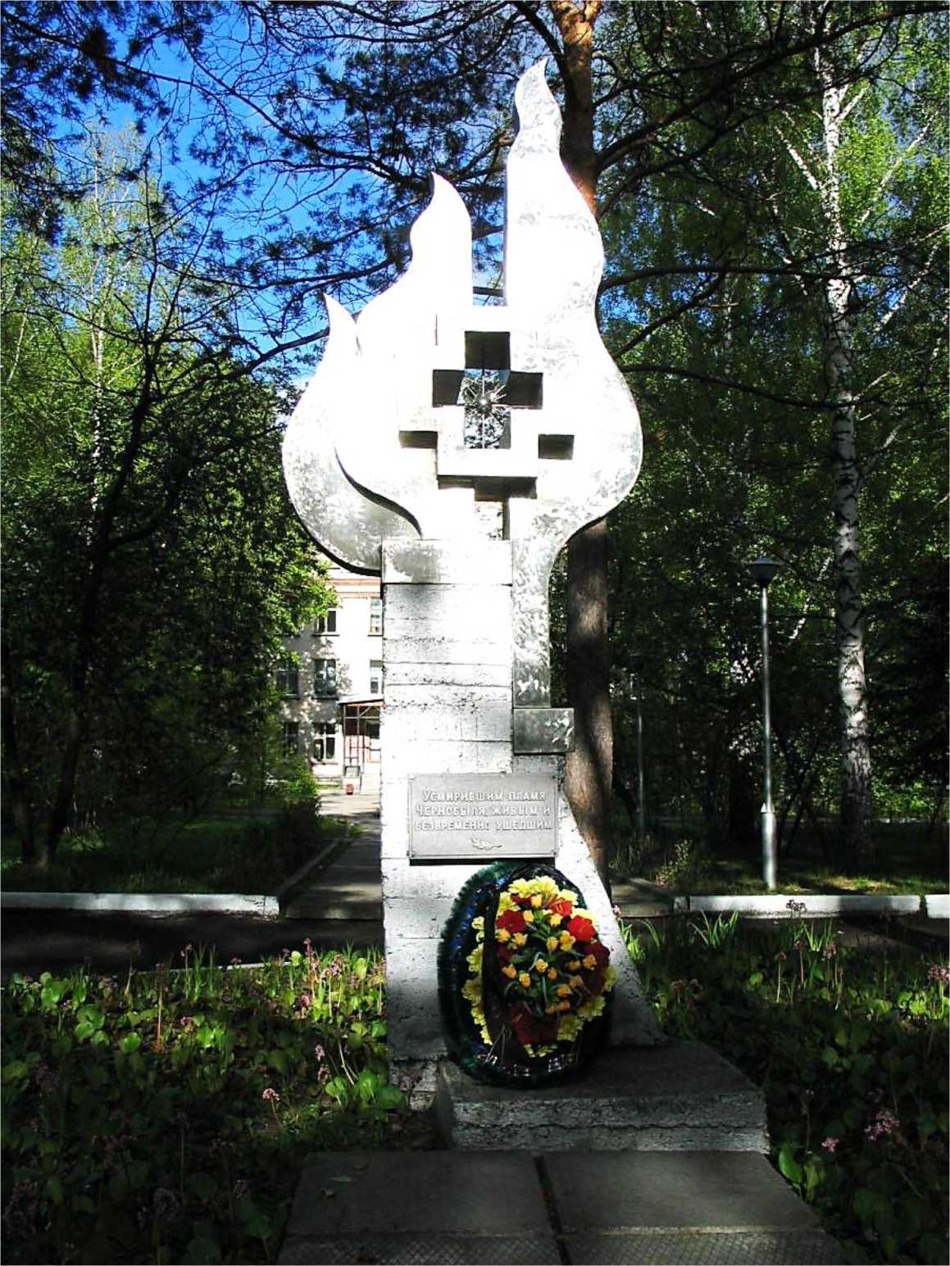

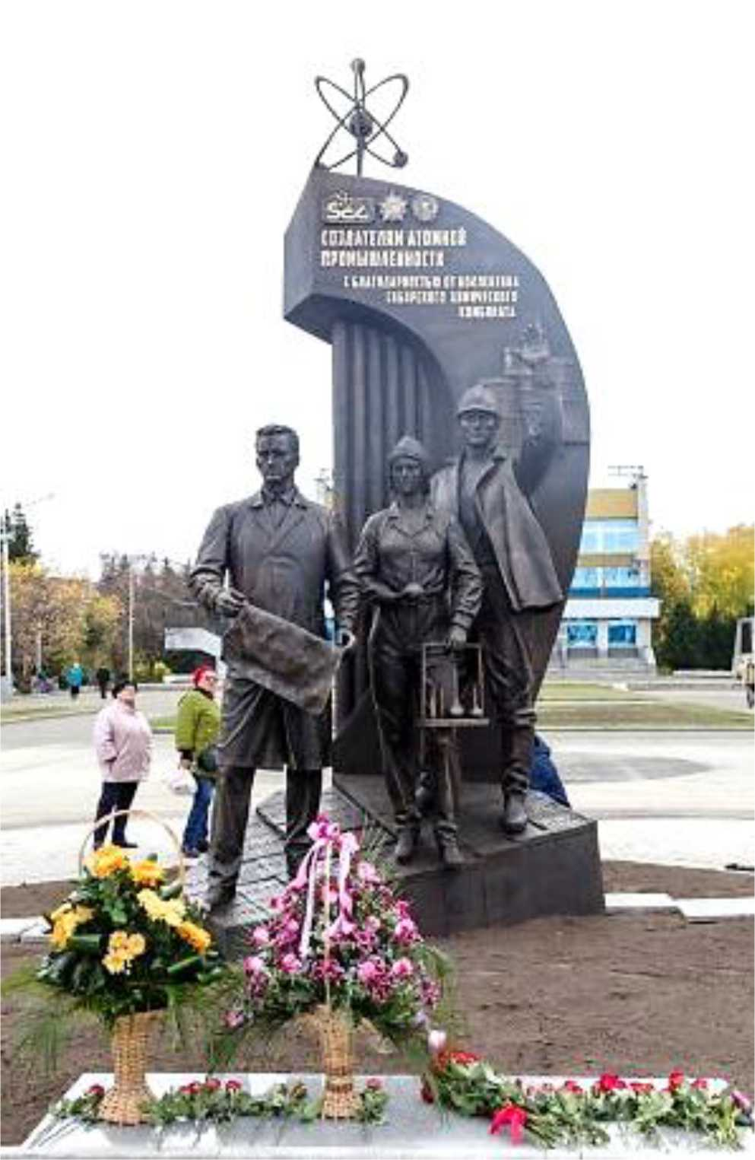

ПАМЯТНИК СОЗДАТЕЛЯМ АТОМНОЙ ПРОМЫШЛЕННОСТИ

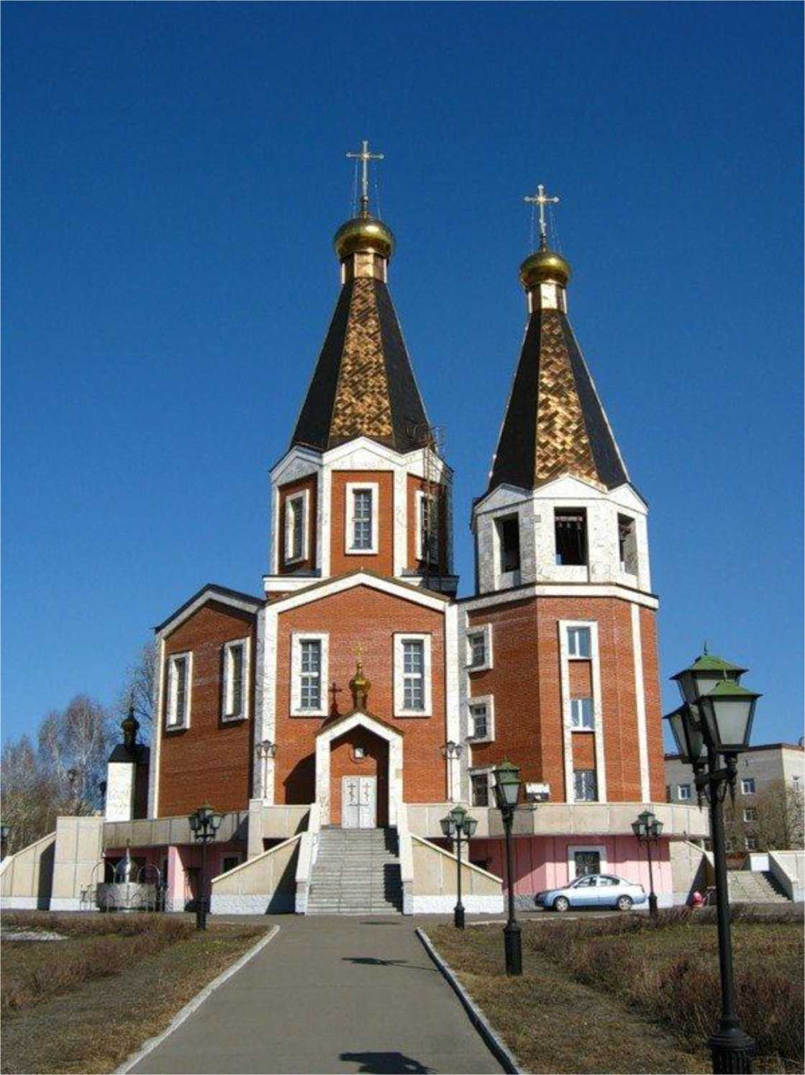

ХРАМ ВЛАДИМИРСКОЙ ИКОНЫ БОЖИЕЙ МАТЕРИ